|  |  |
| --- | --- |
|  |  |

**ПЛАН ЗАСТРОЙКИ**

**по компетенции**

**«Машинное обучение и большие данные»**

**Юниоры**

**Итоговый (межрегиональный) этап Чемпионата по профессиональному мастерству «Профессионалы» в 2025 году**

***Республика Мордовия***

2025 г.

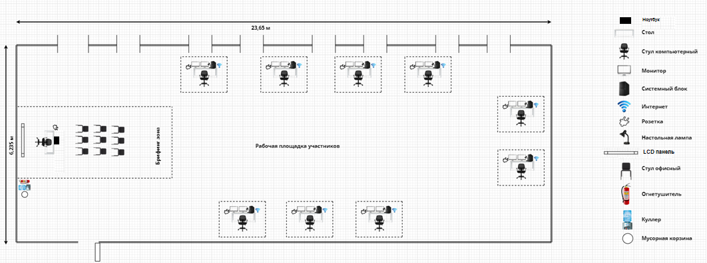

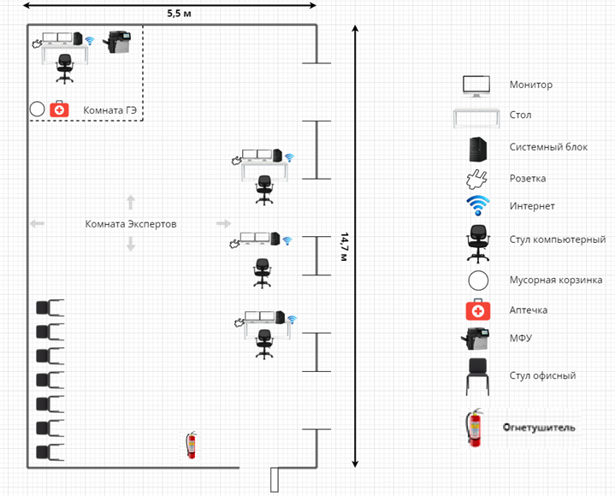

**8,27 м**

